BÀI TẬP TỔNG HỢP PHẦN SQL

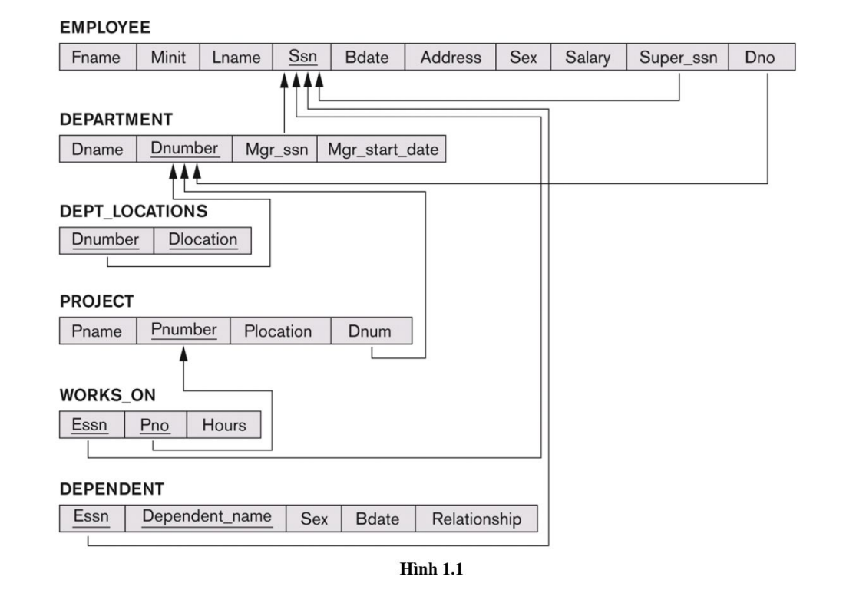

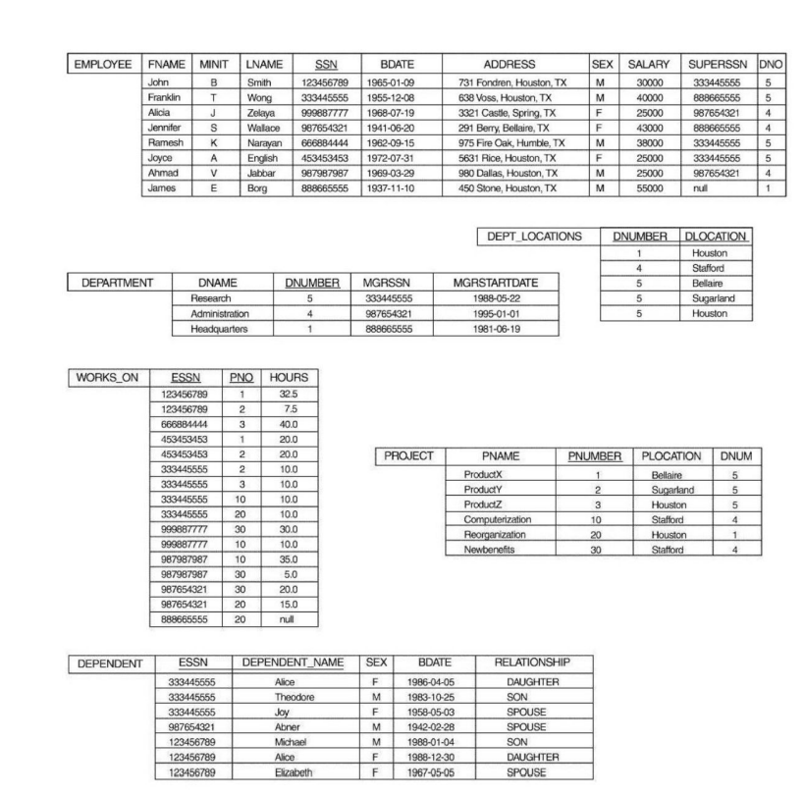

1. ***Thực hiện các câu truy vấn bằng ngôn ngữ SQL:***
2. Truy xuất các name của tất cả employee có sex là male trong Department “Research” mà làm cho ít nhất một project nhiều hơn 10 giờ một tuần.
3. Tìm tên của tất cả employee được giám sát trực tiếp bởi manager của phòng ban “Research”.
4. Với mỗi project, liệt kê tên project, và tổng số giờ một tuần mà tất cả nhân viên phải làm cho project đó.
5. Với mỗi phòng ban, liệt kê tên phòng ban và tên của tất cả các employee làm việc cho phòng ban đó.
6. Liệt kê tên của tất cả employee **không làm bất cứ project nào** ở “Houston”.
7. Liệt kê tên của tất cả employee làm việc cho **tất cả các project ở “Houston”**.
8. Tìm các employee có tổng số dự án tham gia nhiều nhất trong công ty.
9. Liệt kê tên các employee có lương cao nhất trong mỗi phòng ban.
10. Với mỗi phòng ban, tìm các employee có tổng số dự án tham gia nhiều nhất trong phòng ban đó
11. Liệt kê last name của tất cả các manager của các department nhưng không tham gia project nào

1. ***Cập nhật dữ liệu***
2. Nhân viên có mã là “123456789” thay đổi địa chỉ thành “123 Lý Thường Kiệt F.14 Q.10”
3. Mối quan hệ của nhân viên “Franklin” với người phụ thuộc “Joy” thay đổi thành “Friend”
4. Tất cả nhân viên của phòng ban có ít nhất một vị trí ở “Houston” được tăng lương gấp đôi
5. Trừ 5% lương cho các nhân viên có tổng số dự án tham gia ít hơn 2